

Inserir Autorização para Doação Mensal
Esta opção do sistema permite a inserção de uma autorização para o sistema lançar na fatura do imóvel um valor de doação mensal para uma entidade beneficente previamente cadastrada no sistema.
A funcionalidade pode ser acessada no caminho Gsan > Cadastro > Imóvel > Autorização para Doação Mensal > Inserir Autorização para Doação Mensal.
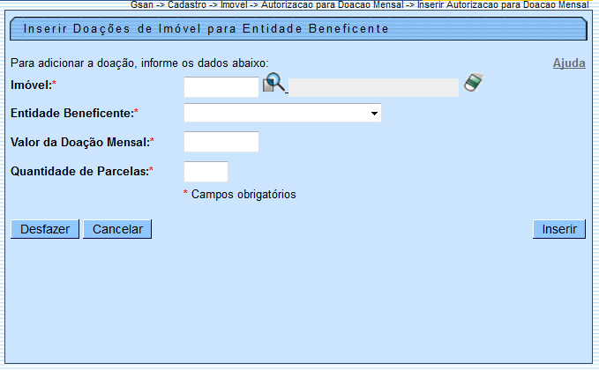

Preenchimento dos campos
Campo | Orientações para Preenchimento
Imóvel(*) | Campo obrigatório - Informe a matrícula de um imóvel existente e tecle “Enter”, ou clique no botão “Pesquisar” , link Pesquisar Imóvel, que fica ao lado do campo. Neste caso será apresentada uma tela de “popup”, onde será possível efetuar a pesquisa de imóveis no cadastro.  Após a informação da matrícula de um imóvel, ou da seleção de um imóvel na tela de pesquisa, o sistema apresentará a inscrição de localização do imóvel no campo correspondente.  Para limpar o campo, clique no botão “Apagar” .
Entidade Beneficente(*) | Campo obrigatório - Selecione, na lista apresentada, a entidade beneficente que será beneficiada.
Valor da Doação(*) | Campo obrigatório - Informe o valor da doação em moeda corrente, que será debitado mensalmente na fatura do imóvel.
Quantidade de Parcelas(*) | Campo obrigatório - Informe a quantidade de parcelas a ser incluída no faturamento mensal do consumo de água/esgoto.

1.1 Funcionalidade dos botões:
{table} Botão|Descrição da Funcionalidade {image:pesquisa.gif}|Utilize este botão para ativar a funcionalidade de pesquisa de imóvel.\\Utilize quando não souber a matrícula do imóvel.\\Ao clicar no botão, o sistema apresentará uma outra tela, onde será possível realizar a pesquisa. {image:limparcampo.gif}|Utilize este botão para limpar as informações existentes num determinado campo da tela. {image:desfazer.jpg}|Utilize este botão para fazer com que a tela volte ao seu estado inicial de exibição.\\Ao clicar neste botão o sistema limpará todos os campos informados até o momento. {image:cancelar.jpg}|Utilize este botão para fazer com que o sistema encerre, sem salvar o que está sendo feito, e volte para a tela principal. {image:inserir.jpg}|Utilize este botão para solicitar ao sistema a inserção da autorização para doação mensal. Neste caso, é necessário que todos os campos estejam preenchidos corretamente.\\Caso exista alguma inconsistência, o sistema emitirá a mensagem de crítica correspondente. {table}
1.1 Tela de Sucesso:
A tela de sucesso será apresentada após clicar no botão {image:inserir.jpg}, e não houver nenhuma inconsistência no conteúdo dos campos da tela.
O sistema apresentará a mensagem abaixo, quando a inclusão da autorização para doação mensal tiver sido realizada com sucesso.
“Autorização para Doação Mensal do Imóvel ~~(matrícula do imóvel)~~ inserida com sucesso.”
O sistema apresentará três opções após a inserção.
Escolha a opção desejada clicando em algum dos “~~hyperlinks~~” existentes na tela de sucesso:
* Menu Principal: Para voltar à tela principal do sistema. * Inserir outra Autorização para Doação Mensal: Para efetuar a inserção de outra autorização para doação mensal. * Cancelar Autorização para Doação Mensal do Imóvel ~~(matrícula do imóvel)~~: Para efetuar o cancelamento da autorização para doação mensal do imóvel recentemente incluído.
Clique aqui para retornar ao Menu Principal do GSAN

